Novità Agid

Sigillo elettronico qualificato
Il sigillo elettronico è una firma automatica del server apposta sul file Segnatura.xml, generato dal programma per i protocolli in partenza via posta elettronica.
Il sigillo garantisce l'origine e quindi l'autenticità e l'integrità dei documenti inviati.
Il sigillo elettronico qualificato è un sigillo rilasciato da un prestatore di servizi fiduciari qualificato.

Nuovi metadati di conservazione: il tipo soggetto (per segnatura di protocollo e conservazione)
Per ogni soggetto mittente/destinatario è possibile indicare, facoltativamente, se si tratta di Persona fisica, Persona giuridica, Pubblica Amministrazione Italiana, Pubblica Amministrazione Estera.
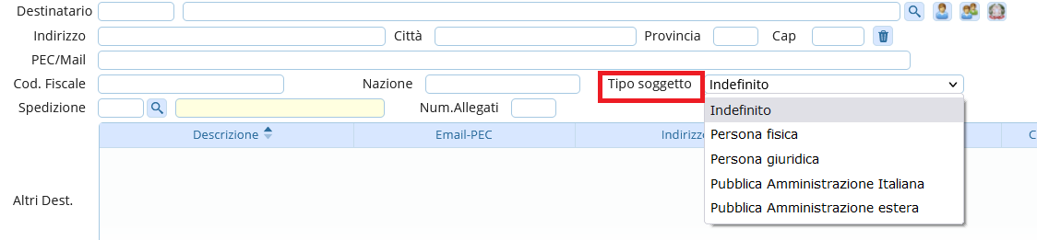
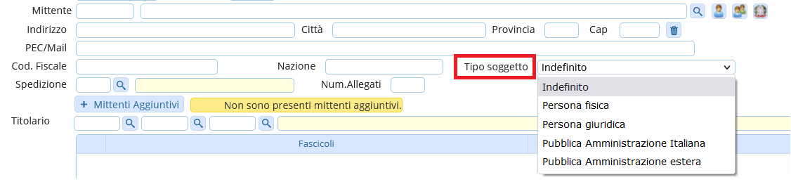
Nel caso in cui si tratti di una Pubblica Amministrazione Italiana, va indicato anche il Codice IPA.
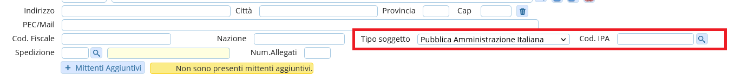
Se il soggetto mittente/destinatario viene scelto dalla Ricerca IPA, verrà riconosciuto come Pubblica Amministrazione Italiana e il Codice IPA sarà inserito automaticamente.
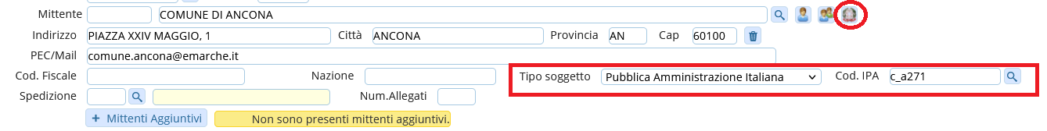
Nell'anagrafica dei soggetti mittenti/destinatari, si può specificare il tipo soggetto.
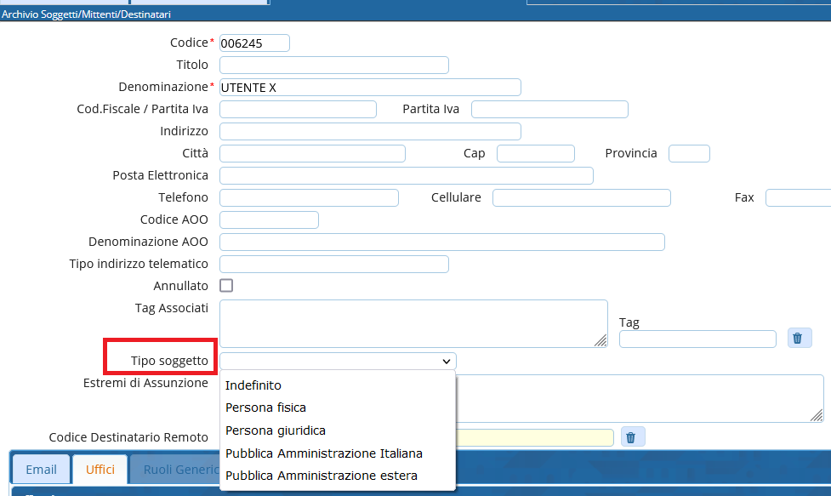
Il dato Tipo Soggetto viene riportato all'interno della Segnatura.xml. Se ci sono più destinatari, vengono riportate solo le Pubbliche Amministrazioni Italiane. Tutti gli altri soggetti sono omessi per evitare che, in caso di gara, siano visibili i nomi degli altri destinatari.

Nuovi metadati di conservazione: modalità di formazione del documento informatico (solo per conservazione)
Nella tabella degli Allegati è possibile specificare, facoltativamente, la modalità con cui è stato creato il documento principale protocollato.
Le opzioni disponibili sono:
a) da editor;
b) scansione;
c) da portali;
d) da raggruppamento di dati di origine eterogenea.
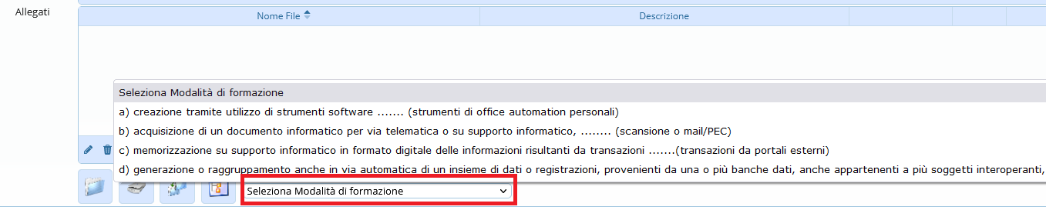
L'informazione, se presente, viene riportata nei dati di conservazione, ma non nella Segnatura.xml.

Tempi di conservazione
Si possono impostare i tempi di conservazione per ciascun fascicolo.
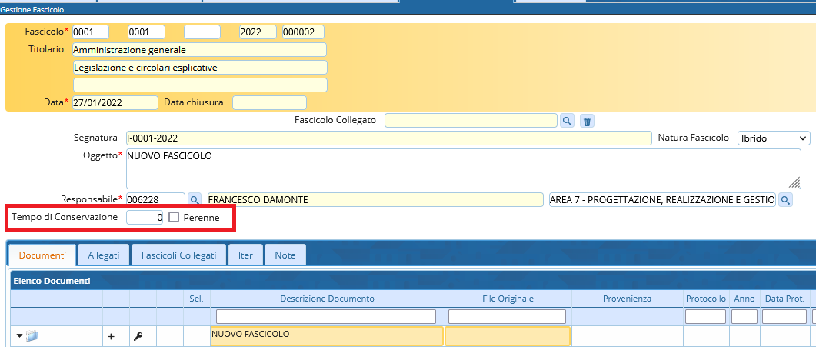
Si può decidere di indicare più genericamente dei tempi di conservazione a livello di titolario, quindi tutti i documenti all'interno di uno stesso titolo e classe, erediteranno i tempi di conservazione direttamente dalla classificazione.
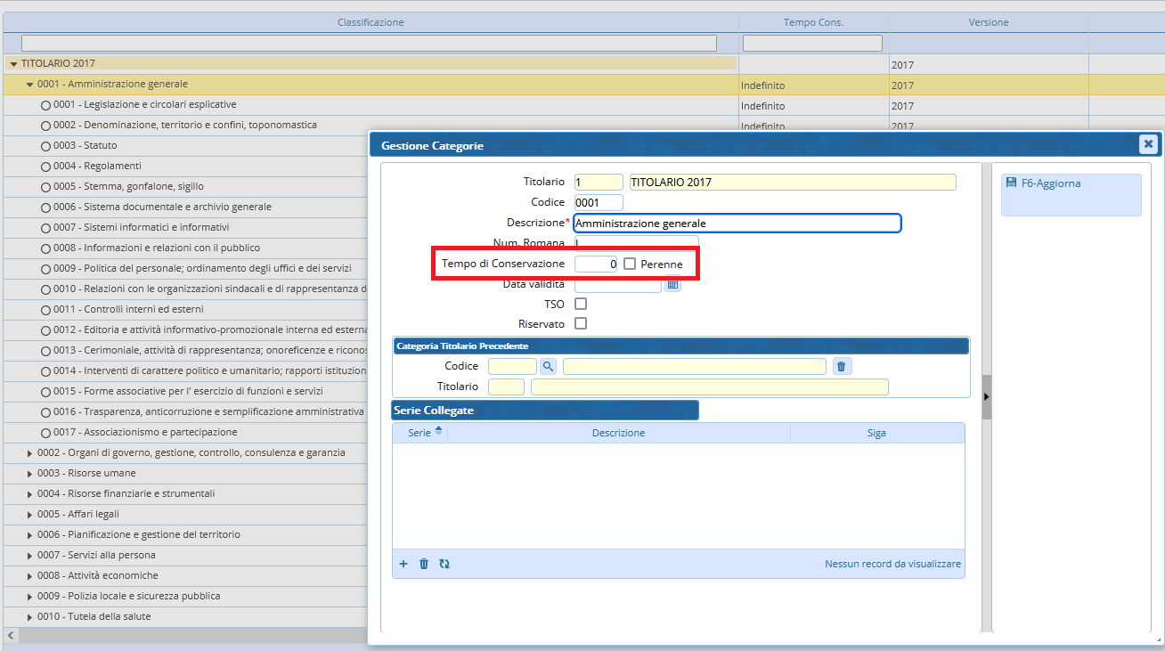
Più genericamente ancora, si possono impostare le tempistiche nei parametri generali.
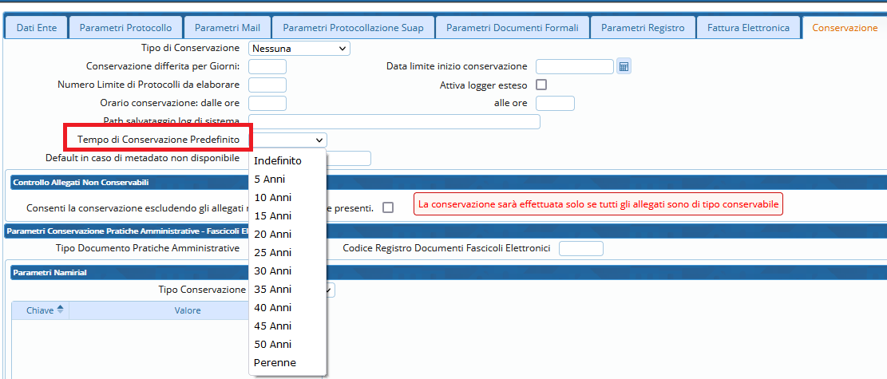
L'informazione dei tempi di conservazione viene cercata a scalare, dal fascicolo, al titolario, ai dati generali.

Nuovi metadati di conservazione per il fascicolo informatico
In fase di creazione di un nuovo fascicolo, ne andrà specificata la tipologia:
- per affare: comprende documenti di un affare specifico, di durata circoscritta (es. costruzione di un edificio, organizzazione di un evento culturale, un bando di selezione del personale), da chiudere alla conclusione dell’affare;
- per attività: comprende i documenti prodotti nello svolgimento di un’attività amministrativa semplice, non discrezionale e ripetitiva, che si esaurisce in risposte obbligate o meri adempimenti (es. richieste di permessi di accesso alla ztl, elenco dei nati). Ha durata annuale;
- per persona fisica: comprende tutti i documenti, anche con classifiche diverse, che si riferiscono a una persona fisica (es. i fascicoli personali dei dipendenti). Questi fascicoli rimangono aperti finché è in corso il rapporto tra l’ente e la persona;
- per persona giuridica: comprende tutti i documenti, anche con classifiche diverse, che si riferiscono a una persona giuridica (es. i fascicoli dei fornitori). Questi fascicoli rimangono aperti finché è in corso il rapporto tra l’ente e il soggetto;
- per procedimento amministrativo: comprende una pluralità di documenti che rappresentano azioni amministrative omogenee e destinate a concludersi con un provvedimento amministrativo.


